DANE STATYSTYCZNE
DOTYCZĄCE BEZROBOCIA
W POWIECIE NOWOSĄDECKIM
stan na 30 kwiecień 2015 r.

NOWY SĄCZ – maj - 2015 r.

Na koniec kwietnia 2015 r. w Powiatowym Urzędzie Pracy dla Powiatu Nowosądeckiego zarejestrowanych było 10 496 osób bezrobotnych. W stosunku do marca br. liczba bezrobotnych zmniejszyła się o 731 osób.
W Powiecie Nowosądeckim od początku roku 2015 r. liczba bezrobotnych zmniejszyła się o 969 osób.
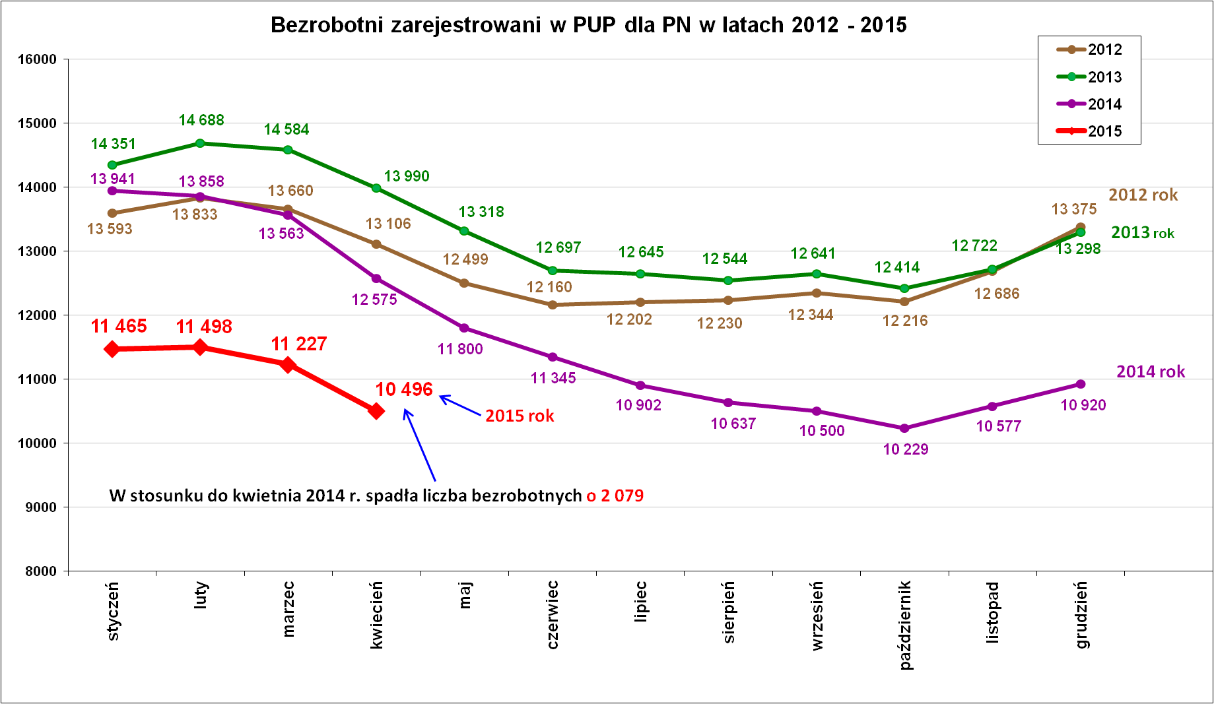
Jest to najniższy stan bezrobocia zarejestrowany w kwietniu od wielu lat. Podobną ilość osób bezrobotnych notowano w przeszłości w roku 2009- 10 057 osób i w najlepszym roku dla rynku pracy jakim był rok 2008 – wówczas na koniec kwietnia było 8 809 osób bezrobotnych.
Pomimo lepszych danych dotyczących ogólnej liczby bezrobotnych nie spada procentowy udział kobiet w ogólnej liczbie bezrobotnych.
Do obniżenia się poziomu bezrobocia przyczynił się umiarkowany napływ bezrobotnych w kwietniu br., w tym mniejszy napływ (979 osób i wysoki wzrost liczby wyłączeń z ewidencji 1 710 osób). Zauważalna jest nieco mniejsza liczba rejestrujących się absolwentów w stosunku do analogicznego okresu w latach poprzednich i to nie tylko w kwietniu ale także od początku danego roku – prezentacja danych na wykresie poniżej.
Miesiąc | Zarejestrowani absolwenci w miesiącu w latach
Miesiąc | 2013 r. | 2014 r. | 2015 r.
styczeń | 215 | 202 | 119
luty | 241 | 168 | 119
marzec | 179 | 176 | 170
kwiecień | 168 | 144 | 113
RAZEM | 803 | 690 | 521

Głównym powodem wyłączeń w kwietniu br. były podjęcia pracy. I tak podjęcie pracy w kwietniu br. zgłosiło 925 osób, co stanowiło 54,1 % ogółu wszystkich wyłączeń w kwietniu br.
Na drugim miejscu były wyłączenia z tytułu niepotwierdzenia gotowości do pracy przez osobę bezrobotną i takich niepotwierdzeń odnotowano 362. Przypuszcza się, że wiele niepotwierdzeń wiązało się z wyjazdem do pracy za granicą lub podjęciem pracy nielegalnej. Niewątpliwie do spadku bezrobocia przyczyniła się w dużej mierze intensywna realizacja programów aktywizacji bezrobotnych (staże, szkolenia, prace społecznie użyteczne).
Podstawowe struktury i stany osób zarejestrowanych
w Powiatowym Urzędzie Pracy dla Powiatu Nowosądeckiego.
Wyszczególnienie | Stan na 30.04.2015 r. | Struktura  w %
Bezrobotni ogółem w tym: | 10 496 | 100,0
➢ kobiety | 6 042 | 57,6
➢ z prawem do zasiłku | 1 526 | 14,5
➢ zarejestrowani po raz I | 1 916 | 18,3
➢ zarejestrowani po raz kolejny (od 1990 r.) | 8 580 | 81,7
➢ zwolnieni z przyczyn dotyczących zakładu pracy | 582 | 5,5
➢ poprzednio pracujący | 8 655 | 82,5
➢ dotychczas nie pracujący | 1 841 | 17,5
➢ zamieszkali na wsi | 8 578 | 81,7
➢ osoby w okresie do 12- stu miesięcy od dnia ukończenia nauki | 444 | 4,2
➢ cudzoziemcy | 17 | 0,2
➢ bez kwalifikacji zawodowych | 2 374 | 22,6
➢ bez doświadczenia zawodowego | 2 539 | 24,2
➢ kobiety, które nie podjęły zatrudnienia po urodzeniu dziecka | 1 629 | 15,5
Osoby będące w szczególnej sytuacji na rynku pracy | 9 251 | 88,1
- osoby do 30 roku życia | 4 122 | 39,3
- w tym osoby do 25 roku życia | 2 306 | 22,0
- długotrwale bezrobotne | 5 734 | 54,6
- powyżej 50 roku życia | 1 997 | 19,0
- korzystające ze świadczeń z pomocy społecznej | 0 | 0,0
- posiadające co najmniej jedno dziecko do 6 roku życia | 1 727 | 16,5
- posiadający co najmniej jedno dziecko  niepełnosprawne do 18 roku życia | 1 | 0,0
- niepełnosprawni | 445 | 4,2
Poszukujący pracy w tym: | 163
• osoby niepełnosprawne | 75

Płynność bezrobocia, oferty pracy oraz podjęcia pracy
w PUP dla Powiatu Nowosądeckiego
Wyszczególnienie | Styczeń – kwiecień  2015 rok | Miesiąc  kwiecień 2015 r.
1. Bezrobotni zarejestrowani w miesiącu z tego: | 4 722 | 979
➢ po raz I - szy | 688 | 141
➢ po raz kolejny | 4 034 | 838
➢ z prawem do zasiłku | 1 261 | 248
➢ zamieszkali na wsi | 3 812 | 783
w tym posiadający gospodarstwo rolne | 151 | 30
➢ osoby w okresie do 12 m-cy od dnia ukończenia nauki | 521 | 113
➢ cudzoziemcy | 7 | 2
➢ bez kwalifikacji zawodowych | 1 039 | 227
➢ bez doświadczenia zawodowego | 1 101 | 225
➢ kobiety, które nie podjęły zatrudnienia po urodzeniu  dziecka | 285 | 74
➢ w wieku do 30 roku życia | 2 466 | 516
w tym wieku do 25 roku życia | 1 493 | 320
➢ długotrwale bezrobotne | 1 663 | 385
➢ powyżej 50 roku życia | 731 | 142
➢ korzystające ze świadczeń pomocy społecznej | 1 | 0
➢ posiadające co najmniej jedno dziecko do 6 roku życia | 692 | 154
➢ posiadający co najmniej 1 dziecko niepełnosprawne  do 18 r. życia | 2 | 0
➢ niepełnosprawni | 189 | 51
2. Bezrobotni wyrejestrowani w miesiącu z tego: | 5 146 | 1 710
➢ podjęcia pracy | 2 677 | 925
3.*Zgłoszone wolne miejsca pracy z tego dla: | 1 611 | 411
 na staż | 518 | 118
 na miejsca przygotowania zawodowego dorosłych | 0 | 0
 na prace społecznie użyteczne | 98 | 40
 niepełnosprawnych | 28 | 6
4.*Zgłoszenia zwolnień z przyczyn zakładu pracy (osoby) | 0 | 0
Od stycznia br. do kwietnia br. zarejestrowało się 4 722 osoby bezrobotne, natomiast w tym samym czasie wyrejestrowało się 5 146 osób. Te dwie cyfry informują, że na rynku pracy trwa duży ruch i przemieszczenia pracowników i osób bezrobotnych.

Lata | Liczba osób zarejestrowanych  w kwietniu | Liczba osób wyrejestrowanych  w kwietniu
2007 r. | 900 | 1 648
2008 r. | 906 | 1 604
2009 r. | 1 069 | 1 318
2010 r. | 1 010 | 1 921
2011 r. | 836 | 1 708
2012 r. | 939 | 1 493
2013 r. | 1 151 | 1 745
2014 r. | 976 | 1 964
2015 r. | 979 | 1710
Patrząc na powyższe zestawienie widać, że w miesiącu kwietniu w ostatnich dwóch latach rejestrowało się prawie tyle samo osób i co równie ciekawe (tabelka poniżej) tyle samo mężczyzn i kobiet.
Miesiąc/rok | Ogółem bezrobotni zarejestrowani  w kwietniu | kobiety | mężczyźni
2014 r. | 976 | 440 | 536
2015 r. | 979 | 442 | 537

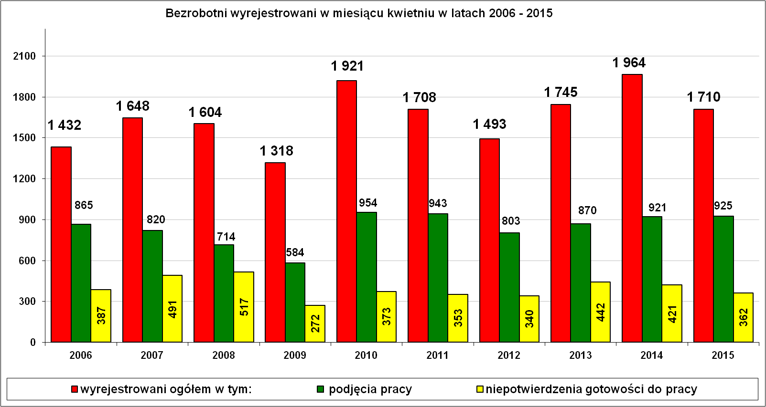

Oferty pracy.
W kwietniu br. urząd miał do dyspozycji 411 miejsc pracy , w tym 214 miejsc subsydiowanych (52,1 %) i 197 (47,9 %) oferty pracy niesubsydiowanej. Jest to o 45 miejsc pracy więcej niż w kwietniu 2014 r.

Oferty pracy
Miesiące | Ogółem | z sektora  publicznego | z sektora  prywatnego | subsydiowane | niesubsydiowane
styczeń | 259 | 29 | 230 | 92 | 167
luty | 429 | 100 | 329 | 272 | 157
marzec | 512 | 155 | 357 | 287 | 225
kwiecień | 411 | 108 | 303 | 214 | 197
RAZEM | 1 611(100%) | 392 (24,3%) | 1 219  (75,7 %) | 865 (53,7%) | 746 (46,3 %)
Z zestawienia wynika, że w okresie od stycznia do kwietnia 2015 r. pracodawcy zgłosili 1 611 wolnych miejsc pracy, z tym, że ponad połowa to miejsca subsydiowane, czyli wspierane środkami Funduszu Pracy.
Okres styczeń – kwiecień 2015 r. w porównaniu z latami 2013 r. i 2014 r. pokazuje, że w omawianym roku zakłady pracy zgłosiły więcej ofert pracy niż w dwóch latach poprzednich ( odpowiednio: 2013 r.- 1485 miejsc; 2014 r. – 1479 miejsc).
Wykaz ofert pracy zgłoszonych w kwietniu 2015 r. (najliczniejsze)
Lp. | Zawód i kod zawodu |  | Oferty pracy
Lp. |  |  | Ogółem | subsydiowane | staż | niesubsydiowane
1. | Robotnik gospodarczy | 515303 | 65 | 64 | 0 | 1
2. | Sprzedawca | 522301 | 35 | 22 | 16 | 13
3. | Technik prac biurowych | 411004 | 27 | 14 | 12 | 13
4. | Kucharz | 512001 | 20 | 8 | 8 | 12
5. | Pomocniczy robotnik w przemyśle przetwórczym | 932911 | 20 | 20 | 20 | 0
6. | Pomocniczy robotnik budowlany | 931301 | 16 | 0 | 0 | 16
7. | Operator urządzeń do produkcji napojów bezalkoholowych | 816010 | 13 | 0 | 0 | 13
8. | Pracownik przygotowujący posiłki typu fast food | 941101 | 10 | 0 | 0 | 10
9. | Fryzjer | 514101 | 9 | 3 | 3 | 6
10. | Asystent nauczyciela przedszkola | 531202 | 9 | 4 | 4 | 5
11. | Kelner | 513101 | 8 | 3 | 3 | 5
12. | Fizjoterapeuta | 229201 | 6 | 5 | 2 | 1
13. | Asystent do spraw księgowości | 431101 | 5 | 3 | 2 | 2
14. | Pracownik ochrony fizycznej | 541307 | 5 | 0 | 0 | 5
15. | Kierowca ciągnika siodłowego | 833202 | 5 | 0 | 0 | 5
16. | Recepcjonista | 422602 | 4 | 2 | 1 | 2
17. | Magazynier | 432103 | 4 | 3 | 3 | 1
18. | Cieśla szalunkowy | 711502 | 4 | 0 | 0 | 4
19. | Krawiec | 753105 | 4 | 2 | 1 | 2
20. | Kierowca samochodu ciężarowego | 833203 | 4 | 0 | 0 | 4
21. | Pokojowa | 911203 | 4 | 2 | 0 | 2
22. | Pielęgniarka | 222101 | 3 | 3 | 0 | 0
23. | Specjalista do spraw sprzedaży | 243305 | 3 | 2 | 1 | 1
24. | Technik administracji | 334306 | 3 | 3 | 3 | 0
25. | Sekretarka | 412001 | 3 | 1 | 1 | 2
26. | Technik rachunkowości | 431103 | 3 | 3 | 3 | 0
27. | Kasjer handlowy | 523002 | 3 | 1 | 0 | 2
28. | Sprzedawca w stacji paliw | 524502 | 3 | 1 | 1 | 2
29. | Mechanik poj. samochodowych | 723103 | 3 | 2 | 2 | 1
30. | Odlewnik wyrobów ceramicznych | 731407 | 3 | 0 | 0 | 3
31. | Stolarz | 752205 | 3 | 0 | 0 | 3
32. | Pomoc kuchenna | 941201 | 3 | 2 | 0 | 1
W miesiącu kwietniu br. najwięcej ofert pracy było dla robotników gospodarczych ale tu niemal w 100 procentach to oferty pracy subsydiowanej.
W ofertach pracodawcy stawiają szereg wymagań w stosunku do kandydatów, ale najczęściej oczekują konkretnego, rzetelnego i fachowego przygotowania do wykonywania pracy na oferowanym stanowisku. Istotne dla pracodawców, co niemal zawsze podkreślają w ofertach pracy jest doświadczenie zawodowe.

Podjęcia pracy.
W miesiącu kwietniu br. pracę podjęło 925 osób. W roku poprzednim (2014 r.) w kwietniu pracę podjęło 921 osób, czyli niemal taka sama ilość.
Miesiące | Podjęcia pracy ogółem |  | Praca  niesubsydiowana |  | Praca  subsydiowana
Miesiące | ogółem | kobiety | ogółem | kobiety | ogółem | kobiety
styczeń | 563 | 306 | 549 | 297 | 14 | 9
luty | 512 | 228 | 448 | 203 | 64 | 25
marzec | 677 | 289 | 581 | 250 | 96 | 39
kwiecień | 925 | 348 | 776 | 289 | 149 | 59
RAZEM | 2 677 | 1 171 | 2 354 | 1 039 | 323 | 132
% | 100% | 43,7 % | 87,9 % | - | 12,1 % | -
Z zestawienia wynika, że od początku 2015 roku pracę podjęło 2 677 osób. Tradycyjnie najwięcej osób rozpoczęło pracę w kwietniu br.
Podjęcie pracy częściej zgłaszali mężczyźni w liczbie 1 506, co stanowiło 56,3 % ogółu podjęć pracy w okresie od stycznia do kwietnia br.
Głównie bezrobotni podejmowali pracę niesubsydiowaną – 2354 podjęcia pracy, co stanowiło 87,9% ogółu podjęć pracy od stycznia do kwietnia br.
W miesiącu kwietniu 2015 r. wypłacono:
- dodatki aktywizacyjne dla 50 osób, w tym dla 15 osób powyżej 50 roku życia oraz dla 2 osób poniżej 25 roku życia. Wśród osób pobierających dodatki aktywizacyjne było 16 kobiet i 34 mężczyzn,
Wydane nowe decyzje w kwietniu 2015 r.:
- dotyczące dodatków aktywizacyjnych osobom bezrobotnym
z prawem do zasiłku – 20
- dotyczące stypendium dla osoby bezrobotnej, która w okresie 12 miesięcy od dnia zarejestrowania podjęła dalszą naukę – 0
Ilość przyznanych dodatków aktywizacyjnych dla bezrobotnych (nowe decyzje)
wg miesięcy
Lata | I | II | III | IV | V | VI | VII | VIII | IX | X | XI | XII | RAZEM
2009 r. | 20 | 24 | 20 | 20 | 40 | 42 | 38 | 29 | 41 | 17 | 39 | 18 | 348
2010 r. | 20 | 14 | 16 | 28 | 32 | 39 | 35 | 25 | 37 | 36 | 36 | 31 | 349
2011 r. | 26 | 29 | 25 | 35 | 53 | 48 | 42 | 38 | 26 | 49 | 40 | 12 | 423
2012 r. | 11 | 18 | 11 | 15 | 29 | 41 | 43 | 27 | 30 | 35 | 11 | 25 | 296
2013 r. | 46 | 18 | 26 | 35 | 26 | 39 | 42 | 29 | 21 | 35 | 26 | 20 | 363
2014 r. | 11 | 23 | 32 | 36 | 44 | 32 | 48 | 21 | 19 | 27 | 18 | 21 | 332
2015 r. | 11 | 20 | 19 | 20 |  |  |  |  |  |  |  |  | 70

„Napływ” i „odpływ” wybranych kategorii bezrobotnych

styczeń - kwiecień 2015 r.
Wyszczególnienie | Bezrobotni
Wyszczególnienie | do 30 roku życia | ← w tym  do 25 roku życia | powyżej 50 roku życia | długotrwale
Zarejestrowani | 2 466 | 1 493 | 731 | 1 663
Wyrejestrowani | 2 816 | 1 751 | 696 | 1 872
w tym z powodu: podjęcia pracy | 1 396 | 809 | 301 | 790
- niesubsydiowanej | 1 250 | 741 | 246 | 650
- w tym podjęcie działalności gospodarczej | 39 | 20 | 13 | 26
- w tym pracy sezonowej | 1 | 0 | 0 | 0
- subsydiowanej | 146 | 68 | 55 | 140
- prace interwencyjne | 45 | 23 | 13 | 46
- roboty publiczne | 11 | 4 | 37 | 51
- podjęcie działalności gospodarczej | 67 | 28 | 4 | 33
w tym ramach bonu na zasiedlenie | 0 | 0 | 0 | 0
- praca w ramach refundacji kosztów  - zatrudnienia bezrobotnego | 11 | 5 | 1 | 5
- podjecie pracy poza miejscem zamieszkania  w ramach bonu na zasiedlenie | 7 | 5 | 0 | 0
- podjecie pracy w ramach bonu zatrudnieniowego | 5 | 3 | 0 | 3
- pojęcie pracy w ramach świadczenia aktywizacyjnego | 0 | 0 | 0 | 0
- podjecie pracy w ramach grantu na telepracę | 0 | 0 | 0 | 0
- podjecie pracy w ramach składek na ubezpieczenie społeczne | 0 | 0 | 0 | 0
- podjecie pracy w ramach dofinansowania wynagrodzenia za zatrudnienie skierowanego bezrobotnego powyżej 50 roku życia | 0 | 0 | 0 | 0
- praca z PFRON –u | 0 | 0 | 0 | 2
Skierowani na szkolenie | 83 | 53 | 6 | 37
w tym w ramach bonu szkoleniowego | 0 | 0 | 0 | 0
Skierowani na staż | 352 | 231 | 8 | 173
w tym w ramach bonu stażowego | 10 | 5 | 0 | 3
Skierowani do prac społeczno – użytecznych | 6 | 3 | 30 | 74
w tym w ramach PAI | 5 | 1 | 16 | 35
Razem ilość bezrobotnych objętych subsydiowaną aktywizacją zawodową ( praca subsydiowana + szkolenie + staż + prace społecznie użyteczne) | 587 | 355 | 99 | 424

Aktywizacja zawodowa osób bezrobotnych
z Powiatu Nowosądeckiego w okresie styczeń - kwiecień 2015 r.
Wyszczególnienie |  | Ilość osób  styczeń – kwiecień | Ilość osób  kwiecień
1. | Pracę podjęło za pośrednictwem urzędu | 1 116 | 461
w tym:
 | - pracę niesubsydiowaną | 297 | 94
 | - pracę interwencyjną | 94 | 26
 | - pracę w ramach robót publicznych | 84 | 53
 | - podjęcie działalności gospodarczej | 111 | 49
 | - w tym w ramach bonu na zasiedlenie | 0 | 0
 | - podjecie pracy w ramach refundacji kosztów zatrudnienia bezrobotnego | 17 | 11
 | - podjęcie pracy poza miejscem zamieszkania w ramach bonu na zasiedlenie | 7 | 3
 | - podjecie pracy w ramach bonu zatrudnieniowego | 5 | 4
 | - podjęcie pracy w ramach świadczenia aktywizacyjnego | 0 | 0
 | - podjęcie pracy w ramach grantu na telepracę | 0 | 0
 | - podjecie pracy w ramach refundacji składek na ubezpieczenia społeczne | 0 | 0
 | - podjęcie pracy w ramach dofinansowania wynagrodzenia za zatrudnienie skierowanego bezrobotnego powyżej 50 roku życia | 0 | 0
 | - PEFRON | 5 | 3
 | - rozpoczęcie stażu | 415 | 141
 | w tym w ramach bonu stażowego | 10 | 8
 | - rozpoczęcie prac społecznie użytecznych | 81 | 77
 | w tym w ramach PAI | 40 | 40
2. | Rozpoczęło szkolenia | 122 | 55
 | w tym w ramach bonu szkoleniowego | 0 | 0
3. | Udzielono porad zawodowych i informacji zawodowej | 461 | 138

Na taką aktywność na rynku pracy jaką przedstawia powyższa tabela pozwalają środki finansowe jakie urząd pracy otrzymuje każdego roku z Funduszu Pracy a także dodatkowe środki zewnętrzne pozyskane przez urząd pracy na aktywizację osób bezrobotnych.
Od stycznia do kwietnia br. najwięcej osób bezrobotnych zostało skierowanych na staże – 415. Staże są atrakcyjną formą nabywania praktycznych umiejętności do wykonywania pracy i są płatne, co ma duże znaczenie na naszym lokalnym rynku pracy. 122 osoby skierowano na szkolenia, z tego najwięcej osób szkoliło się w tematach księgowych – 16 osób i 34 osoby było skierowane na kursy prawa jazdy w różnych kategorii (najwięcej na kat. C+E).
Zauważa się, że nie ustaje (a nawet jest coraz większe) zainteresowanie zakładaniem własnej działalności gospodarczej. W omawianym okresie wypłacono 111 dotacji na działalność gospodarczą. Cieszy to tym bardziej, że w dalszej perspektywie osoby te same mogą tworzyć nowe miejsca pracy i zatrudniać kolejnych bezrobotnych.

Na realizowane programy rynku pracy od stycznia do kwietnia br. wydatkowano 4 505 531 zł.

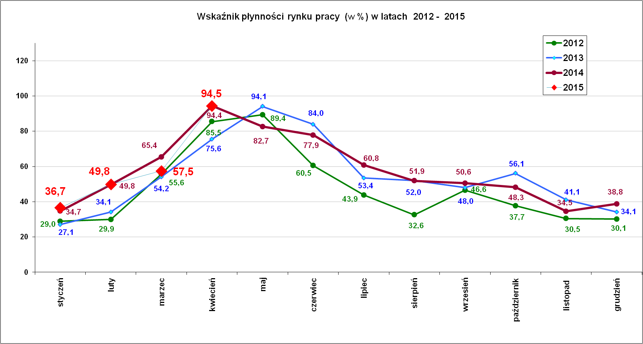
Wskaźnik płynności rynku pracy (wyrażony w procentach stosunek liczby bezrobotnych, którzy podjęli pracę do liczby nowozarejestrowanych bezrobotnych w danym miesiącu.
Wskaźnik płynności rynku pracy w miesiącu kwietniu wynosił 94,5 %.

Stopa bezrobocia (%) Źródło: GUS
Miesiące | Powiat  Nowosądecki | Miasto  Nowy Sącz | Województwo Małopolskie | Kraj
Grudzień 2012r. | 18,1 | 11,0 | 11,5 | 13,4
Grudzień 2013 r. | 17,8 | 10,8 | 11,6 | 13,4
Grudzień 2014 r. | 14,9 | 8,9 | 9,9 | 11,5
Styczeń 2015 r. | 15,5 | 9,4 | 10,3 | 12,0
Luty 2015 r. | 15,6 | 9,4 | 10,3 | 12,0
Marzec 2015 r. | 15,2 | 9,4 | 10,1 | 11,7
Kwiecień 2015 r. | 14,4 | 9,0 | 9,6 | 11,2

Stopa bezrobocia (%) Źródło: GUS
Miesiące | Powiat  Nowosądecki | Miasto  Nowy Sącz | Województwo Małopolskie | Kraj
Kwiecień 2006 r. | 25,7 | 15,7 | 13,4 | 17,2
Kwiecień 2007 r. | 20,6 | 12,2 | 10,4 | 13,7
Kwiecień 2008 r. | 15,0 | 9,4 | 8,1 | 10,5
Kwiecień 2009 r. | 16,4 | 10,6 | 9,0 | 11,0
Kwiecień 2010 r. | 18,3 | 10,9 | 10,3 | 12,3
Kwiecień 2011 r. | 18,5 | 10,8 | 10,7 | 12,6
Kwiecień 2012 r. | 18,0 | 10,6 | 11,0 | 12,9
Kwiecień 2013 r. | 18,7 | 11,9 | 12,2 | 14,0
Kwiecień 2014 r. | 17,0 | 10,9 | 11,2 | 13,0
Kwiecień 2015 r. | 14,4 | 9,0 | 9,6 | 11,2

Stopy bezrobocia stan na koniec kwietnia 2015 r. dla wybranych powiatów i miast woj. małopolskiego:
- Gorlicki – 12,0 % | - Miasto Kraków – 5,2 %
- Limanowski - 15,5 % | - Miasto Tarnów – 9,3 %
- Nowotarski – 12,4 %
- Tatrzański – 13,4 %

Opracowanie:
Referat Statystyki i Analiz

